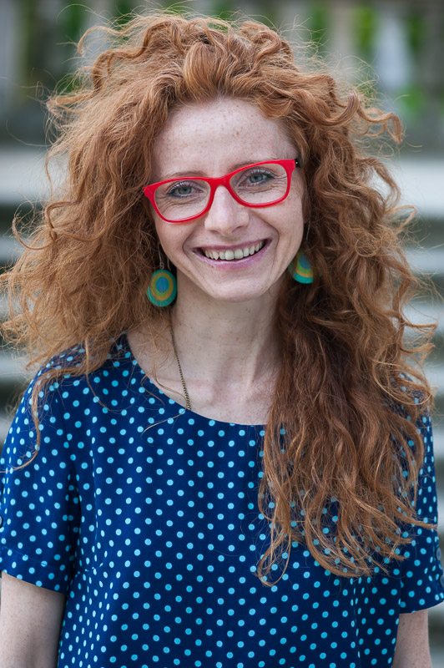
Absolwentka PWST we Wrocławiu; dziennikarka radiowa (Polskie Radio RDC), telewizyjna, aktorka, performerka. Autorka akcji społecznych, edukacyjnych i artystycznych (happeningi “Be Haiku”, Miasto: emocje - nie ma czasu”. Twórczyni audycji autorskich „Niedzielny Poranek“ (kultura, edukacja, rodzicielstwo) i “Mnie się to podoba (podróże w kulturze, ekologia, psychologia) w Polskim Radiu RDC. Członkini Rady Programowej I Kongresu Kultury dla Dzieci. Współtworzy spotkania i warsztaty dla dorosłych i dzieci o charakterze edukacyjno-artystycznym ( “Podróże w kulturze”, “Czekoladowa historia”, “Haiku - Lubię to!”).

